XE CẢNH SÁT 113
phương tiện nghiệp vụ (ô tô hoặc xe máy) được trang bị cho lực lượng Cảnh sát 113 để thực thi nhiệm vụ tuần tra, kiểm soát, trấn áp tội phạm. XCS 113 có nguồn gốc từ các loại xe ô tô và xe gắn máy thông thường, được gắn thêm các thiết bị chuyên dụng như bộ âm ly, còi hú… và được dán đề can Cảnh sát 113.
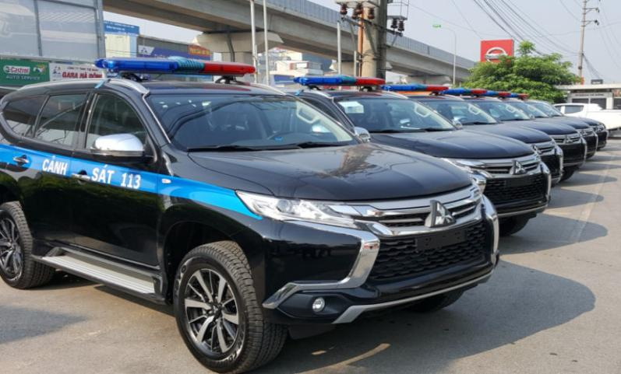
VƯƠNG BÁ CẨN

Dàn xe ô tô Cảnh sát 113
(Nguồn: http://viethungoto.com.vn/tin-tuc/mitsubishi-viet-hung-vinh-du-duoc-chon-la-don-vi-cung-cap-xe-o-to-cho-luc-luong-canh-sat-113-n1064.html, ngày truy cập: 20.6.2021)
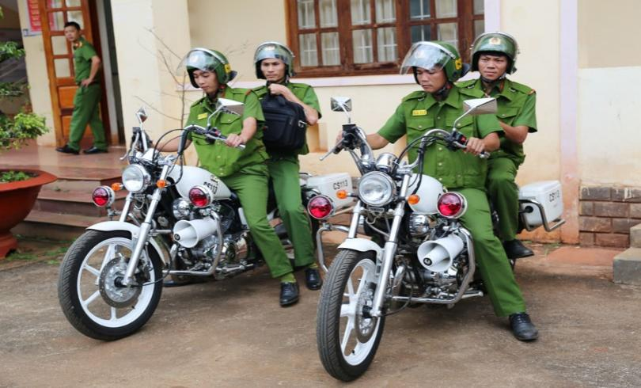

Xe mô tô Cảnh sát 113
(Nguồn: https://daknong.gov.vn/to-chuc-bo-may/-/view_content/22065835-tet-voi-chien-si-canh-sat-113.html, ngày truy cập: 20.6.2021)

Tài liệu tham khảo
- Cục Khoa học, Chiến lược và Lịch sử Công an, Bách khoa thư Công an nhân dân Việt Nam: Phần Khoa học, Kĩ thuật và Công nghệ, Nxb. Công an nhân dân, Hà Nội, 2020.
- Quốc hội, Luật Bảo vệ bí mật nhà nước, Hà Nội, 2018.
- Văn phòng Chính phủ, Quyết định số 41/QĐ-TTg ngày 29.5.2020 ban hành danh mục bí mật nhà nước trong lĩnh vực an ninh quốc gia, trật tự, an toàn xã hội.
- Viện Chiến lược và Khoa học Công an, Từ điển bách khoa Công an nhân dân Việt Nam, Nxb. Công an nhân dân, Hà Nội, 2005.

